Contrôle N° 4
Exercice1
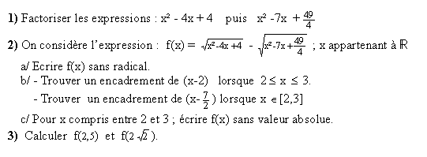

Exercice 2
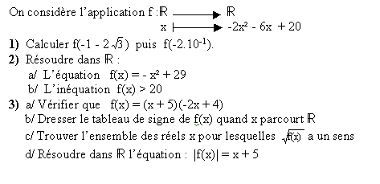
Exercice 3
SABC est une pyramide de sommet S. Sa base est un triangle équilatéral.
Ses faces SAB et SAC sont des triangles rectangles en A.
L’unité étant le cm. On donne AB = 4 et AS = 6.
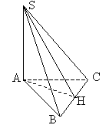
1) Soit H le milieu de [BC], quelle est la distance AH ?
2) a/ Montrer que (AS) est perpendiculaire au plan (ABC).
b/ En déduire la nature du triangle ASH.
c/ Calculer alors SH.
3) Soit I le centre de gravité du triangle ABC.
Par I on trace la perpendiculaire au plan (ABC) qui coupe le segment [SH] en T.
a/ Montrer que (IT) est perpendiculaire à (AH).
b/ Représenter en grandeur réelle le triangle SAH, le segment [IT] .
Calculer alors IT.
4) Soit V le volume de la pyramide de sommet S et de base ABC, et V’ le volume de la pyramide de sommet T et de même base. Établir une relation simple entre V et V’.

